附件1：微信端学位证申请步骤

1.关注广西大学自学考试微信公众号，选择助学班注册平台
2.进入到助学班注册平台首页显示以下页面：
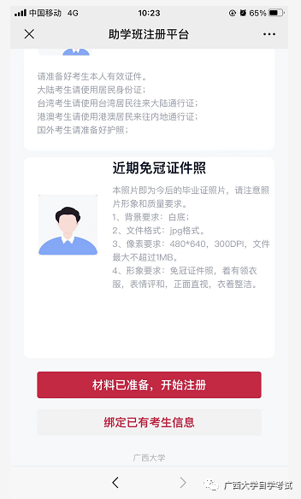
3.点击“绑定已有考生信息”，输入考生信息，点击绑定当前微信号登录：
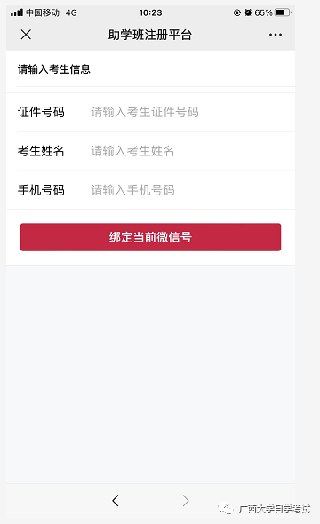
4.绑定成功点击“进入公众号”
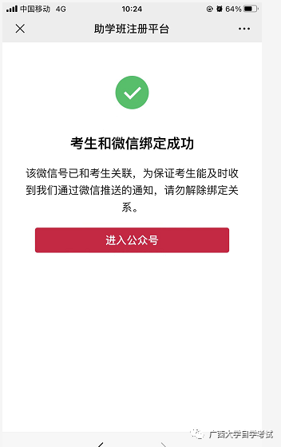
5.进到考生信息首页显示以下页面：
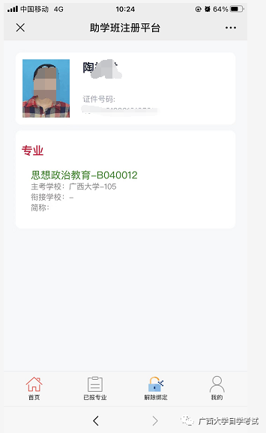
6.点击“已报专业”显示以下页面，点击“学位申请”：
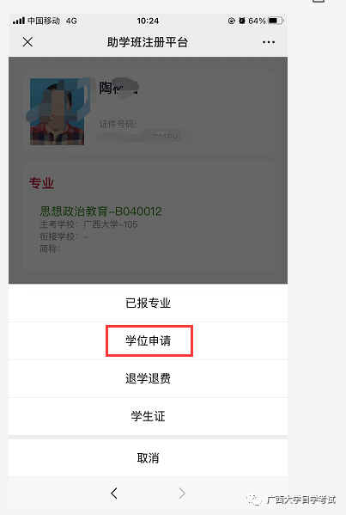
7.点击“学位申请”显示以下页面：
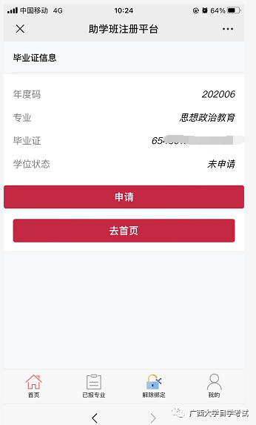
8.点击“申请”显示学位信息页面，相片不是蓝底的需要自己上传相片（位置要求：高度 头上空1/10,头部占7/10,宽度 肩部占1/5,左右各空1/10 背景要求:蓝底 文件格式:jpg格式 像素要求：480*640 文件最大不超过200K 形象要求:免冠证件照，着有领衣服，表情平和，正面直视，衣着整洁。）
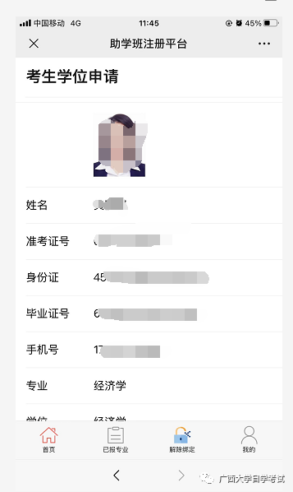
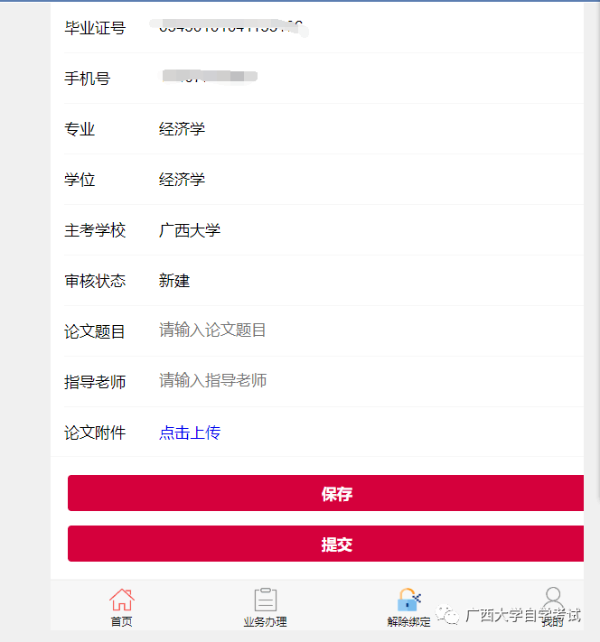

9.输入论文题目及指导老师名字，点击上传文件附件弹出以下页面，上传文件成功，点击“返回”回到学位申请页面：注：上传论文只能是docx、doc文件，文件命名：准考证号+姓名+专业.docx
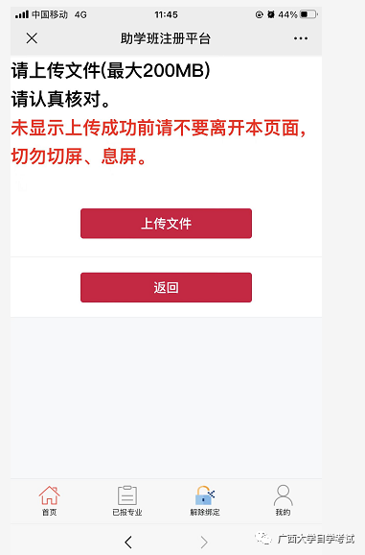
10.点击“提交”显示以下页面，等待主考院校审核：
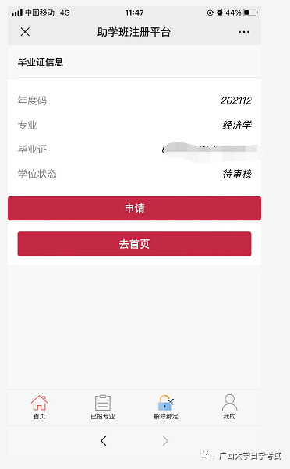
11.提交之后，可以查看状态，点击“申请”还可以看到审核情况：
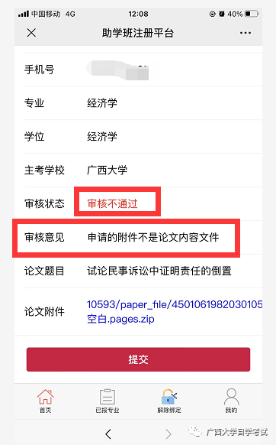
12.提交之后，可以查看状态，点击“申请”还可以看到审核不通过原因，也可以下载查重报告：
